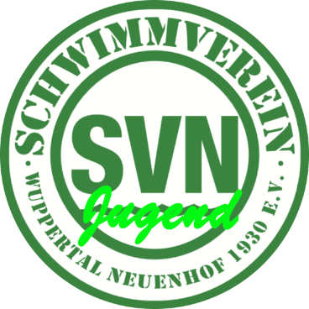
Stadtmeisterschaften 2019

Hallo liebe Schwimmerinnen und liebe Schwimmer,

auch in diesem Jahr finden wieder die Stadtmeisterschaften Schwimmen statt und zwar am 15.12.2019 im Schwimmsportleistungszentrum Wuppertal.

Wir sind der größte Schwimmverein in Wuppertal und würden uns freuen, wenn ihr zahlreich erscheint, um dies unter Beweis zu stellen.

Damit wir dieses Jahr genauso viel Spaß und Erfolg haben wie letztes Jahr brauchen wir eure Hilfe.

Also lauft schnell zu euren Eltern und sagt Ihnen, dass Ihr bei den Stadtmeisterschaften für den SV Neuenhof starten wollt.

Eure Eltern müssen nur die Anmeldung auf der nächsten Seite ausfüllen und so schnell wie möglich an eure Trainer zurückgeben.

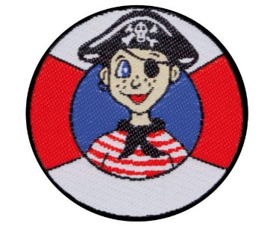
Einzige Voraussetzung ist, dass Ihr Jahrgang 2014 und älter seid und mindestens das Piraten-Abzeichen habt.

Eine Info für eure Eltern:
Bitte geben Sie uns ihre Email-Adresse an, weitere Infos folgen.

Bei Fragen schreiben Sie uns gerne eine E-Mail an:

jugendarbeit@sv-neuenhof.de

Wir freuen uns auf Euch alle, die diesen Tagen mit uns gemeinsam beschreiten wollen.

Euer Jugend-Team

Anmeldung Stadtmeisterschaften 2019

Vorname, Nachname Ihres Kindes: ___________________________________
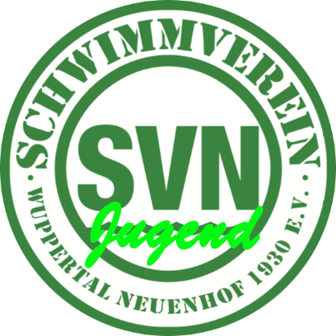

Geburtsdatum: ______________

Schwimmgruppe: ________________

E-Mail-Adresse: ____________________________________

Ich bin damit einverstanden, dass von meinem Kind Bilder gemacht werden, welche für Vereins Zwecke verwendet werden dürfen.

Ja Nein

Ich begleite mein Kind bei den Stadtmeisterschaften

Ja Nein

, wenn Nein bitte eine Telefonnummer für den Notfall hinterlassen:

_____________________________

Hat ihr Kind irgendwelche Beeinträchtigungen von den wir wissen sollten?

Nein Ja , welche __________________________

Datum: _______________

Unterschrift eines Erziehungsberechtigten: ________________________

